Лабораторная работа №4

Работа с основными модулями

**Цель работы:** изучить основные модули стандартной библиотеки Python 3; рассмотреть модули os и datetime.

**Ход работы:**

Задание: Написать функцию, которая принимает целочисленный список, состоящий из n элементов, и с помощью генераторного выражения создает и возвращает список, содержащий только положительный элементы входящего списка.

Реализация:

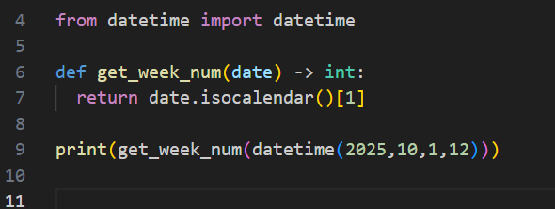

Рис 4.1 код программы



Рис 4.2 вывод в терминал

**Вывод:** Были изучены основные модули стандартной библиотеки Python. Рассмотрены модули os и datetime